Dynamique récursive :

Niveaux syntaxiques et sémantiques.

Introduction.

La physique mathématique est née avec les travaux publiés par Newton en 1687. Les succès immédiats remportés par son modèle planétaire ont connu un tel retentissement qu'il ne s'est plus jamais trouvé personne pour contester la nécessité de recourir à l'analyse infinitésimale et, au-delà de celle-ci, au cadre étendu de la théorie des ensembles. La physique qui en est résultée est inévitablement non constructive entraînant toutes sortes de dérives dues à un usage peu contrôlé de la notion d'infini.

L'adoption d'un continuum d'espace-temps a, en particulier, pour conséquence que la distance qui sépare deux points matériels peut être arbitrairement petite et c'est là l'origine de quantité de calculs qui divergent vers l'infini ce dont on trouve des exemples dans tous les domaines qui vont de l'électromagnétisme à la théorie des hautes énergies.

Même la théorie classique de la gravitation, qui paraît pourtant bien inoffensive, recèle des pièges peu connus. Le plus intrigant est sans doute le suivant, qui concerne le problème à N corps. Son énoncé n'est pas récent puisque Poincaré et Painlevé s'en sont préoccupés sans y apporter de réponse définitive. Considérons N corps ponctuels en interaction gravifique mutuelle et appliquons le modèle classique newtonien à ce système. L'énergie totale, W, est à coup sûr un invariant autonome isolé de ce système :

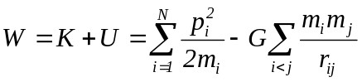.

A première vue, il semble que cet invariant autorise le scénario suivant : deux corps ponctuels pourraient s'approcher tellement près l'un de l'autre que l'énergie cinétique d'au moins un des N corps devrait augmenter dans des proportions colossales et provoquer son éjection du système. On le voit plus précisément en s'intéressant au moment d'inertie du système et tout spécialement à sa dérivée temporelle seconde :

W étant constante, il suffit que U, qui est toujours négative, tendent vers -, pour que la taille du système explose. En y regardant de plus près, von Zeipel a fait remarquer que la situation pourrait même être pire et devenir carrément contraire à toute forme d'intuition physique : il a montré qu'il était possible que les équations d'évolution du système butent sur une singularité essentielle prédisant qu'au moins un corps éjecté parvienne à l'infini en un temps fini! Dans un premier temps, personne n'a pris garde à cette remarque car, après tout, l'énergie totale n'est pas le seul invariant à avoir son mot à dire et le consensus était qu'il devrait être possible de démontrer que ce scénario est en réalité impossible pour quelque motif additionnel. Et de fait, Painlevé obtint un premier un résultat allant dans ce sens pour N=3. Poincaré a alors soulevé la question de savoir si l'argument de Painlevé était généralisable aux cas, N>3. C'est Xia qui a montré, en 1995, qu'il n'en était rien : à partir de, N=5, il existe des jeux de conditions initiales qui autorisent le scénario catastrophe.

Il est heureux (ou malheureux) que ces questions embarrassantes n'aient été posées que tardivement, laissant le temps à la théorie newtonienne de se développer et de permettre l'extension de l'analyse infinitésimale à tout le champ de la physique. Cela montre que toute théorie finit toujours par être confrontée à ses limites lorsqu'on la pousse dans ses derniers retranchements. On pourrait être tenté de faire remarquer que la relativité restreinte a corrigé le tire en interdisant à tout mobile de dépasser la vitesse de la lumière mais outre qu'on ne justifie pas une théorie en en invoquant une autre, il se fait que la relativité rencontre d'autres difficultés lorsqu'elle veut étudier les systèmes de particules : aucune procédure effective n'est apparemment connue qui soit capable de résoudre le système d'équations différentielles retardées qu'elle écrit.

Nous avons exposé par ailleurs les sources d'une insatisfaction liée au caractère non constructif de la science. On peut légitimement se demander comment la physique aurait évolué si Newton ou un contemporain avait proposé un modèle planétaire constructif. Bien qu'il ne soit en rien évident qu'un tel modèle puisse exister, c'est l'objet de cet exposé de montrer que cela est certainement possible d'au moins une façon : il est possible de remplacer le formalisme différentiel par un formalisme récursif qui ne prédit les états évolutifs du système qu'aux instants discrets que le modèle permet de calculer de manière effective.

Il importe de noter que l'adoption d'un modèle récursif ne signifie nullement que l'espace-temps y est considéré comme discret mais plutôt que les états ne sont prédits que pour les seules coordonnées constructibles que le modèle définit, ce qui est très différent.

Nous insistons particulièrement sur la distinction qui doit être opérée entre les niveaux syntaxique et sémantique de la théorie.

Le niveau syntaxique d'un modèle planétaire récursif.

Le niveau syntaxique d'une théorie physique, quelle qu'elle soit, définit un ensemble de grandeurs et de règles auxquelles ces grandeurs obéissent, sans se préoccuper de l'interprétation qu'il conviendrait de leur donner et qui serait de nature à les justifier au travers d'un scénario plausible. Le niveau syntaxique d'un modèle se condense dans les équations d'évolution. On ne discute pas plus les équations d'évolution d'un modèle qu'on ne discute les axiomes d'un système formel : on les accepte ou on les refuse. Voici un exemple de système récursif portant sur deux vecteurs d'un espace plan, et 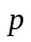, (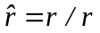) :

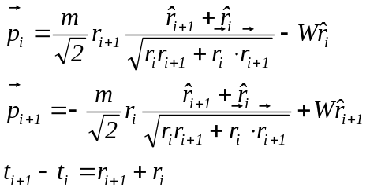 (I-a, b, c)

Les grandeurs, m et λ, sont de simples paramètres attachés au système auxquels nous conférons, au hasard, les valeurs, m=1 et λ = 10⁻⁴, en vue des applications numériques. A ce stade, nous ne préoccupons pas de comprendre ce que ce système est capable de décrire : nous nous proposons simplement d'en découvrir le comportement à partir d'un jeu de conditions initiales, par exemple, 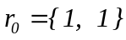 et 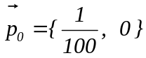.
Bien que ce système soit hautement non linéaire, sa résolution numérique ne pose aucun problème de principe : il comporte deux équations vectorielles qui suffisent à déterminer itérativement, 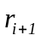 et 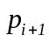, quand on connaît et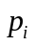. L'instruction FindRoot[] résout effectivement ce problème en Mathematica. Intéressons-nous aux variables, 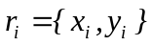, qu'on va assimiler à autant de vecteurs "positions", liés à l'origine, et aux "temps" associés, t_{i}, que la relation, 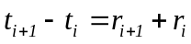, permet de connaître avec exactitude. Si on affiche la liste des 601 premières positions dans le plan, voici ce qu'on trouve (on a lié le vecteur, , à l'origine et le vecteur,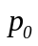, au point initial) :

ListPlot[Table[{x[i],y[i]},{i,0,500}],AxesLabel{"x_{i}","y_{i}"},Epilog{Point[{1,1}],Arrow[{{1,1},{3,1}}],Arrow[{{0,0},{1,1}}]}]

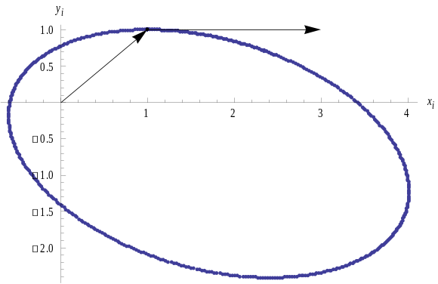

Nous verrons sous peu que la trajectoire est exactement une ellipse focalisée au centre des axes de coordonnées de sorte que le système récurrent se pose en candidat pour expliquer une trajectoire planétaire autour d'un centre fixe. Le fait est qu'il n'y a aucune différence décelable à un degré avancé de précision entre le graphe obtenu et celui qu'on obtiendrait en résolvant l'équation différentielle de Newton correspondant au problème de Képler avec centre fixe :

m=1;λ=1/10000;sol=NDSolve[{m x''[t]- x[t]/(x[t]^2+y[t]^2)^{3/2},
m y''[t]- y[t]/(x[t]^2+y[t]^2)^{3/2},x[0]==1,y[0]1,x'[0]1/100,y'[0]0},
{x,y},{t,0,5000},MaxSteps->2000]

ParametricPlot[Evaluate[{x[t],y[t]}/.sol],{t,0,5000}]

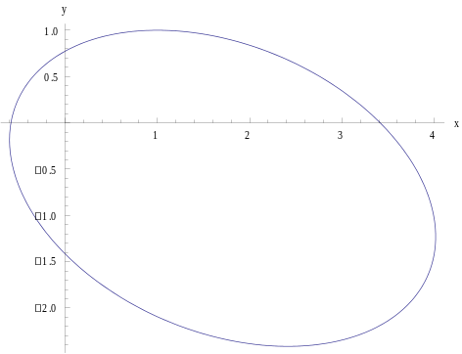

La coïncidence ne se limite pas à la forme de la trajectoire mais elle s'étend à la position du mobile au cours du temps. La relation (I-c) permet, en effet, de calculer par sommation les différentes valeurs, t_{k}, soit :

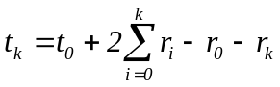.

Le graphe, 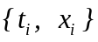, se présente comme suit :

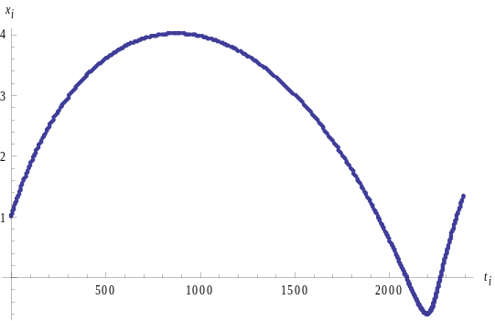

et il coïncide, à un haut degré de précision, avec le graphe de l'évolution temporelle de l'abscisse du point matériel dans la version newtonienne :

Plot[Evaluate[x[t]/.sol],{t,0,2393}]

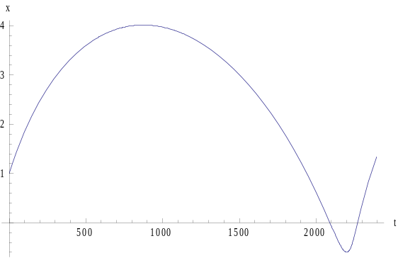

Les variantes syntaxiques : fragments et extensions.

Lorsqu'on conçoit un modèle syntaxique, on a généralement en vue une interprétation particulière, au moins en ce qui concerne le sort que l'on compte réserver aux variables qui y sont définies. Dans le modèle décrit par le système (I), on souhaite que le vecteur, , se réfère à la position de l'astre et que le vecteur, , se réfère à sa quantité de mouvement. Qu'on associe un vecteur à la position semble naturel mais ce ne l'est pas tant que cela en ce qui concerne la quantité de mouvement, qui se réfère à la notion de vitesse instantanée.

Si chacun voit bien comment il peut s'y prendre pour mesurer la position d'un objet dans l'espace en se servant des règles de la géométrie en vigueur, euclidienne la plupart du temps, il n'en va pas du tout de même de la vitesse instantanée qui ne se définit que dans le cadre non constructif de l'analyse infinitésimale. Personne n'a jamais mesuré la vitesse instantanée d'un mobile : si on en parle avec autant de naturel c'est précisément parce qu'on travaille habituellement dans le système ZF(C).

Il est parfaitement possible d'obliger le modèle récursif à éviter toute référence explicite à la quantité de mouvement : il suffit de ne considérer que le fragment du système (I) qui résulte de l'élimination des variables,, ce qui fait passer à des récurrences d'ordre deux portant sur les seules variables restantes, :

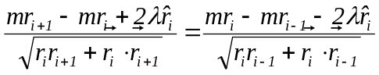 (II)

Ce système ne fait plus intervenir que les variables directement mesurables de position et les variables,, sont devenues des variables cachées. Evidemment, deux positions initiales, et , sont à présent requises pour pouvoir calculer la trajectoire dans son intégralité.

Il est tout à fait possible de travailler en sens inverse et de créer une extension du système de base (I) par adjonction de variables cachées et, par voie de conséquence, d'équations. Voici une extension possible :

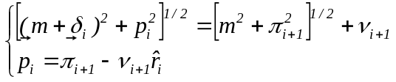 (III-a, b)
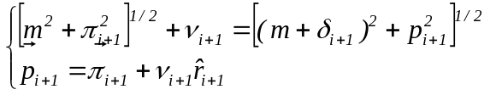 (III-c, d)

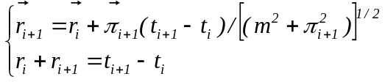 (III-e, f)

où représente le vecteur unitaire parallèle à .

Ce système est d'apparence complexe puisqu'il comprend l'équivalent de 9 équations scalaires. Quatre variables supplémentaires,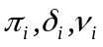, ont été ajoutées, qu'il "suffit" d'éliminer pour retrouver le système I qui nous a servi de point de départ. Ce n'est pas le but de cet exposé d'encombrer la lecture par le détail des calculs algébriques, faciles mais fastidieux, qui établissent l'équivalence entre les systèmes I et III.

Bien que cela ne saute pas immédiatement aux yeux, les variables indicées sont de deux types : les variables d'états et les variables intermédiaires. On reconnaît les variables intermédiaires au fait qu'elles ne figurent, dans le système, qu'avec l'indice, i+1. Seules les variables d'état doivent être initialisées en i=0. Ceci a son importance car le degré d'un système, donc le nombre de ses invariants autonomes, est égal au nombre de variables d'états moins un.

On remarque au passage qu'on a reproduit une situation qui se présente fréquemment en physique théorique : tel modèle fait intervenir quantité de variables excédentaires dont l'utilité n'apparaît pas immédiatement. Ces variables, qui jouent le rôle de variables cachées, possèdent-elles une interprétation physique? Il ne suffit pas de mesurer les grandeurs mesurables, , dans notre exemple, puis de déduire, par le calcul, les valeurs des variables cachées telle que le modèle les fixe pour être autorisé à affirmer que ces grandeurs ont acquis le statut d'existence légale. Ce serait en tous cas un abus manifeste de décréter qu'on aurait "mesuré" ces grandeurs en recourant à un procédé de ce genre. C'est pourtant une pratique fréquente et insuffisamment réprouvée.

Au plan théorique, l'ajout de variables cachées peut s'avérer utile. Dans l'exemple que nous étudions, le fait est qu'il facilite la détermination des invariants du système. On pourrait s'étonner qu'il puisse être plus facile de débrouiller un système plus complexe mais, à la réflexion, c'est déjà ce qui se produit dans le cadre des systèmes formels : l'axiomatique minimale est rarement le cadre idéal pour trouver des démonstrations courtes de théorèmes, qu'il suffise de rappeler l'exemple, traité en son temps, de la logique propositionnelle qui est beaucoup plus maniable dans l'axiomatique standard que dans celle de Robbins.

Il se fait que la formalisation étendue III permet une interprétation sémantique qui s'accorde bien avec notre bagage culturel. C'est elle qui nous a permis de trouver la liste des invariants du système à partir de laquelle la solution complète peut être déduite. Insistons sur le fait que cette approche sémantique particulière n'est nullement obligatoire et il est parfaitement possible que des approches équivalentes puissent être développées en rapport avec un fragment ou une extension du système primitif.

Une interprétation sémantique.

Le système III n'est pas le fruit du hasard : il possède une interprétation sémantique qui flatte notre intuition. Nous la décrivons comme suit. Il suffit de considérer que le point matériel ne possède la masse, m, que lorsqu'il est éloigné de toute autre masse. En présence d'un centre attracteur, sa masse se trouve amputée d'un défaut de masse, δ<0, d'autant plus important que le centre attracteur est lourd. A l'instant, t=t0, le point matériel possède donc un défaut de masse, 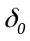. Notons,, sa quantité de mouvement et,, sa position, par rapport au centre attracteur, C. A l'instant, t0+ε, le point matériel émet un "boson d'énergie négative", ν1, dans la direction du centre attracteur. La quantité de mouvement du point matériel s'en trouve affectée, passant de la valeur, , à la valeur, 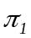. Le centre attracteur se contente de renvoyer le boson intermédiaire de telle manière qu'il soit réabsorbé par le point matériel dans la nouvelle position, , qu'il occupera à l'instant ultérieur, t1. Le point matériel possèdera alors un nouveau défaut de masse, 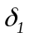, et le cycle peut reprendre ad infinitum.

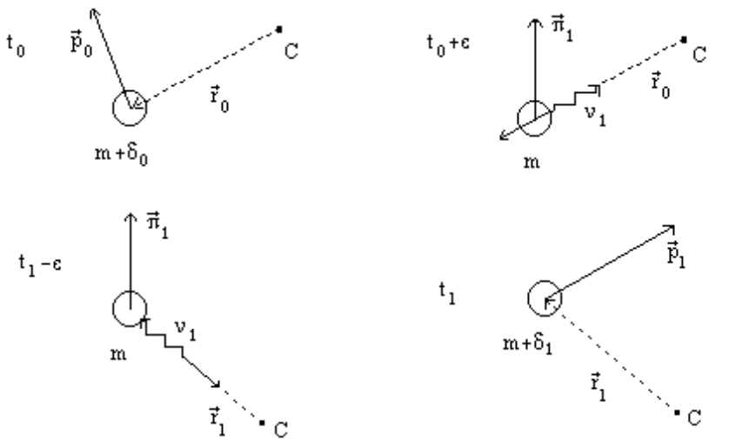

Les caractéristiques de cette interprétation sont intéressantes à plusieurs égards :

- La première est que la notion de force en est totalement absente. Cette notion, typiquement héritée des conceptions newtoniennes, a beaucoup souffert au cours du temps : ni la mécanique quantique ni la relativité générale n'ont souhaité sa survie, montrant l'une et l'autre et chacune à leur manière, qu'il était parfaitement possible de s'en passer. Ce que le modèle récursif montre, à son tour, c'est que cela reste vrai dans le domaine le plus classique de tous.

- Ensuite, la présence d'un boson intermédiaire fait que l'interaction se fait automatiquement en temps différé, le point matériel ne "voyant" le centre attracteur qu'avec un temps de retard qui correspond au temps que le boson a mis pour transiter de l'un à l'autre. Rappelons à ce sujet les calculs de Laplace qui montrent que le modèle planétaire newtonien ne peut incorporer cette subtilité sous peine d'instabilité catastrophique.

- Le modèle est invariant par rapport à la transformation de Lorentz.

- Le modèle est discret et constructif puisqu'il suffit de partir de conditions initiales calculables par une machine de Turing pour que tous les états ultérieurs du système le soient également. En particulier, si les conditions initiales sont des nombres algébriques, les conditions ultérieures le sont automatiquement aussi.

Détermination des invariants du système planétaire récursif.

On sait, et on reverra par ailleurs, qu'un système dynamique de degré, n, possède n invariants dépendant du temps qui correspondant exactement aux n conditions initiales dont on a besoin pour décrire l'évolution du système, quatre ( et ), dans l'exemple du système I. De ces n invariants, on peut, par élimination du paramètre temporel (t dans l'exemple), extraire, n-1, invariants indépendants du temps (synonyme : autonomes).
Vu que ce n'est pas l'objet de cet exposé d'entrer dans des détails de calcul, nous nous contentons d'exhiber les invariants des systèmes I, II et III.

Invariants du système I.

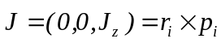 ("Moment cinétique")

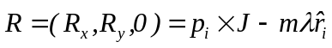 ("Vecteur de Runge-Lenz")

Ces trois invariants suffisent puisqu'on est dans le cas, n=4. L'invariant suivant,

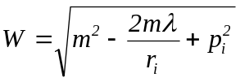 ("Energie")

dépend des deux autres, par la relation, 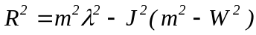.

Invariants du système II.

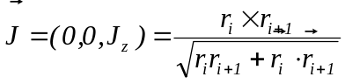

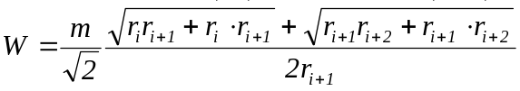

Ces invariants suffisent à déterminer complètement la trajectoire et on trouve dans l'un et l'autre cas, I et II :

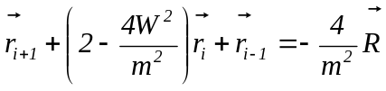.

Cette récurrence est à coefficients constants, ce qui en rend la résolution immédiate en terme de fonctions circulaires :

ce qui correspond bien à une ellipse focalisée au centre des axes de coordonnées.

Invariants du système III.

On les note respectivement :

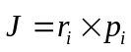

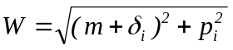

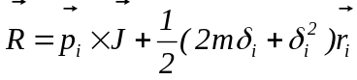

On pourrait s'étonner de n'y voir figurer nulle part explicitement la constante de couplage, λ. C'est en fait la variable cachée, δ, qui joue implicitement son rôle. On prouve, en effet, dans cette troisième version, l'existence d'un invariant supplémentaire dont la valeur fixe précisément l'intensité du couplage en le reliant à la valeur du défaut de masse qui affecte le point matériel en interaction gravifique :

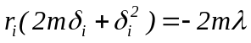.

On note que le défaut de masse n'est pas exactement inversement proportionnel à la distance au centre attracteur, c'est la quantité légèrement différente, 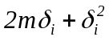, qui l'est. A partir de là, toutes sortes d'interprétations divergentes peuvent prendre naissance entre lesquelles le modèle théorique ne peut trancher. Par exemple, le mode d'écriture qui est à la base du système III laisse penser que toute particule en interaction attractive présente un défaut de masse comme si l'énergie potentielle devait y être comptabilisée négativement. Si on cherche à interpréter cet écart comme l'équivalent de l'énergie potentielle du modèle classique, on trouve qu'il varie avec la distance au centre attracteur comme :

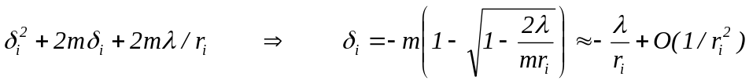

L'écart par rapport à la loi de Newton qui pose que l'énergie potentielle décroît comme 1/r est évidemment minime puisque δ² est habituellement très petit en comparaison de 2mδ.

Cependant, on n'est nullement tenu à cette interprétation car c'est pure hypothèse, en fait extérieure au modèle syntaxique, de considérer que le défaut de masse doit pouvoir être identifié à l'énergie potentielle classique.

Le modèle est généralisable de toutes sortes de façons, en particulier par échange de bosons de masses non nulles. On quitte nécessairement le domaine d'application d'une loi en 1/r² pour rejoindre le domaine des interactions courtes.

Etude du problème du centre infiniment lourd dans une extension non Képlérienne.

On transforme le système (III-a-…f) comme suit :

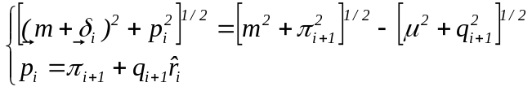 (IV-a, b)
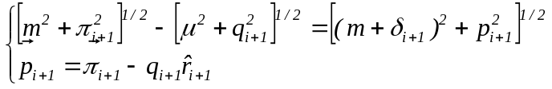 (IV-c, d)

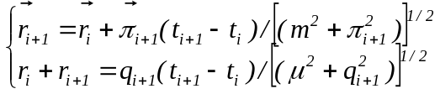 (IV-e, f)

Le paramètre, μ, est une constante caractéristique du modèle qui est en relation avec le rayon d'action visé pour l'interaction. μ était nul dans le modèle Képlérien, ce qui correspondait à un rayon d'action infini et la variable cachée, q, joue le rôle que ν jouait dans ce modèle.

Le problème à deux corps.

Le modèle est généralisable au problème à deux corps mais ce n'est pas le but d'assommer le lecteur par un ensemble d'équations dont on appréciera la difficulté dans le jeu d'écritures suivantes. Cette complexité n'est nullement un obstacle de principe : elle est due à la réelle complexité intrinsèque du problème relativiste à deux corps. Sa traduction standard est encore plus compliquée, tellement compliquée qu'elle est irrésolue à ce jour en toute exactitude.

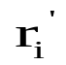
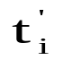
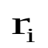
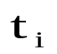
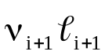
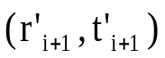
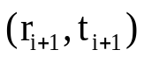
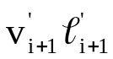
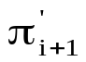
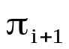
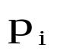
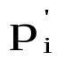
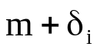
O
x
y

